Reddition de compte finale – Appel de projets en patrimoine
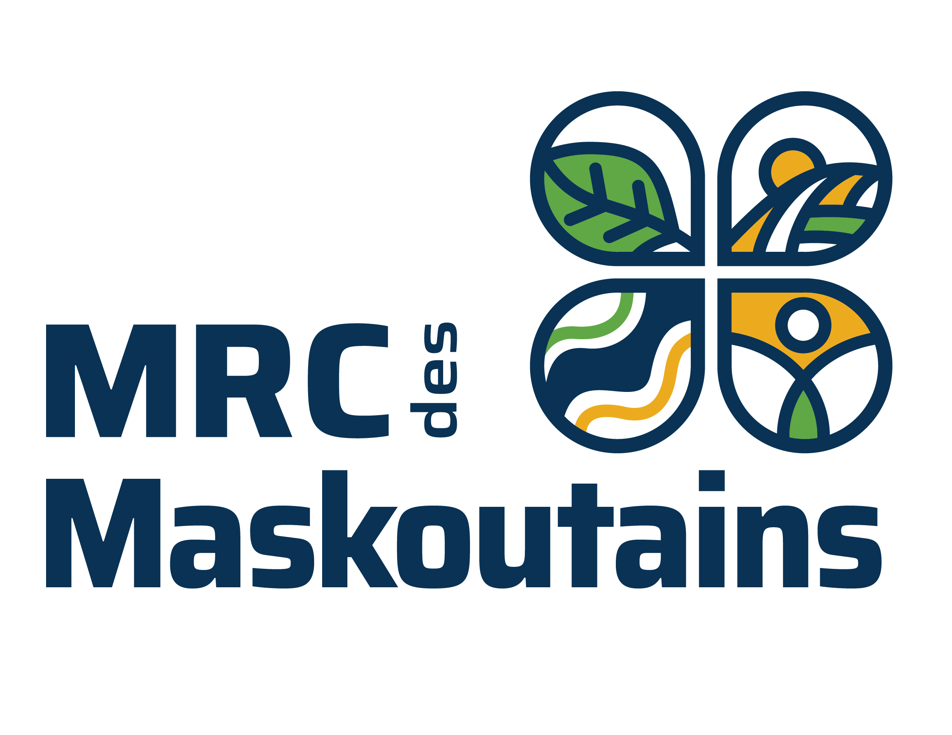
Date de remise du rapport final |  |  |  |  | (Mois/Jour/Année)

Section 1 – Identification de l’organisme demandeur
Nom de l’organisation ou de l’organisme demandeur :
Montant de l’aide financière accordée :
Titre du projet :
Responsable du projet : |  | Nom et prénom (lettres moulées) |  |  |  | Fonction :
Téléphone |  | Poste | Télécopieur |  |  | Courriel

Section 2 – Bilan des activités
Décrivez l’ensemble des réalisations du projet :

Section 3 – Changements
Est-il survenu des changements au cours de la réalisation de votre projet ?
(Responsable du projet, objectifs, moyens, activités, échéancier de travail, ressources humaines, financement, etc.)
Oui
Non

Si oui, décrivez les changements apportés durant votre projet :

Section 4 – Difficultés rencontrées
Décrivez les principales difficultés rencontrées en indiquant les solutions apportées pour les résoudre :

Section 5 – Objectifs
Décrivez les principaux objectifs atteints au cours de l’élaboration et la réalisation de votre projet en lien avec la demande initiale :

Section 6 – Impacts et retombées
Le nombre de bénévoles ou citoyens impliqués dans le projet :

Total des heures de bénévolat :

Autre implication digne de mention :

Retombées pour la municipalité ou la région :

Clientèle rejointe :

Section – Budget

BUDGET (décrivez la nature des dépenses et les sources de financement de votre projet) :

Nature des dépenses | Montant sans les taxes | Sources de financement | Montant sans les taxes
Total |  | Total

La somme des dépenses est égale à la somme des sources de financement.

Section 7 – Dépenses
Joindre toutes les pièces justificatives (factures) des dépenses effectuées au cours de votre projet :

Section 8 – Sources de financement
Précisez les autres sources de financement obtenues :

Section 9 – Suite du projet
Précisez si le projet était ponctuel, récurrent ou permanent :
Une suite était-elle prévue? Si oui, en quoi consiste-t-elle et quelles sont les sources de financement?

Section 10 – Commentaires généraux
Joindre tous les commentaires que vous jugez pertinents en lien avec l’élaboration de votre projet :

Pour toute information concernant le présent rapport, vous pouvez contacter
Robert Mayrand, au 450 774-3141, poste 5026 ou rmayrand@mrcdesmaskoutains.ca

